Temat dnia: Zimowe mistrzostwa sportowe
CELE OGÓLNE: tworzenie i nazywanie zbiorów obiektów według określonych 2–3 cech.

- Gimnastyka poranna.
https://www.youtube.com/watch?v=7oVZoguXot0&t=255s

- PRACA PLASTYCZNA

„Zimowy pejzaż” – praca plastyczna. Dzieci rysują palcami lub patykiem zimowy pejzaż białą pastą do zębów na granatowych kartkach.
Potrzebne będą: pasta do zębów, patyk, granatowa/czarna kartka

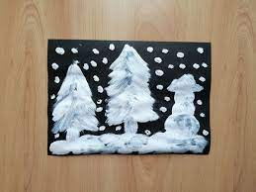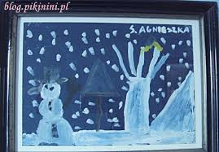

- „Zimowe mistrzostwa” – zabawy ruchowe. Zabawy można oznaczyć różnokolorowymi kartkami. Można również przygotować tabele wyników, które będą uzupełniane po przeprowadzeniu każdej konkurencji.
Co będzie potrzebne? woreczki gimnastyczne; paliki; kije hokejowe; obręcze; skakanki; medale z papieru
1. Przeskakiwanie górek śniegowych – na podłodze pomiędzy chorągiewkami wyznaczającymi trasy
wyścigów układamy po kilka woreczków gimnastycznych, przez które skaczą dzieci.
2. Bieg na czworakach tam i z powrotem między „kulkami śnieżnymi” – dzieci poruszają się
na czworakach pomiędzy woreczkami gimnastycznymi.
3. Bieg po wąskim, krętym torze – ułożonym ze skakanek.
4. Hokej – dziecko przesuwa woreczek kijem hokejowym (lub innym dostępnym) między palikami,powrót po prostej.
5. Podawanie kuli śniegowej pomiędzy nogami – dzieci stoją w rzędzie i podają sobie między nogami woreczek gimnastyczny z przodu do tyłu. Ostatnie dziecko w rzędzie biegnie na początek i podaje woreczek do tyłu.
6. Bieg narciarski – dziecko kładzie dwa woreczki na podłodze i staje na nich. Wykonując krok posuwisty(jak na nartach), porusza się do przodu po wyznaczonym torze. Wraca biegiem i podaje
woreczki następnemu zawodnikowi.
7. Bieg ze śniegową kulą na głowie – dzieci kładą sobie woreczki na głowie i poruszają się po wyznaczonym
torze. Po wykonaniu zadania przekazują woreczek kolejnemu zawodnikowi.
8. Rzut śnieżką do celu – dzieci otrzymują po dwa woreczki i po kolei rzucają do celu (obręcz
ułożona na podłodze w odpowiedniej odległości). Wygrywa drużyna, której uda się umieścić
w obręczy najwięcej woreczków.
Po rozegraniu wszystkich konkurencji następuje ogłoszenie wyników oraz wręczenie olimpijskich medali.

- PRACA W KSIĄŻCE
„Kącik grafomotoryczny” – praca z KP2.48a,b. Utrwalenie kształtu litery s, S oraz cyfry 9.

